附件1
新乡医学院三全学院第八届运动会
组委会名单

主任委员：王洪兴
副主任委员：王金文 张 钢
委 员：（以姓氏笔画为序）
马丽娟 马 波 方 媛 王炜烨 王俊萍 计 航 史世锋 吕 莎 刘 瑞 刘 芳 齐 琦 许红芝 李 健 李勇莉 李印省 邱永建 张 新 张 坤 余一鸣 陈 宏 单翔燕 金靖芝 赵元雪 赵俊强 高 娟 贾 臻 徐 超 郭立青 班 锦 唐 华 崔向前

根据工作需要，下设六个工作组，负责运动会的具体组织工作。
- 会务组
组长：史世锋
负责此次运动会期间的会务工作，撰写各项文字材料，制定开、闭幕式（彩排）议程、协调和筹备并负责组织实施。
二、宣传组
组长：陈宏
负责运动会场地气氛的营造、通讯报道、宣传。
三、竞赛组
组长：齐琦 张欢
负责运动会赛事的组织安排，比赛结果的记录与公布；负责运动场地、比赛器材准备与协调。
四、后勤保障、保卫组
组长：马波
负责协助会务组布置运动会会场，为运动会提供后勤保障；负责运动会场地各项设施和人员的安全及现场秩序的维持；负责为大会提供医疗保障。
五、联络、服务组
组长：邱永建
负责做好运动会报名、各项赛事的通知工作；负责运动会学生助理裁判员、志愿者的选派；负责运动会开幕式花队、彩旗队的组织；开、闭幕式的方块队入场并维持会场秩序。
六、体育道德风尚奖评选组
组长：陈宏
负责协调学生事务发展部、工会、资讯中心、学生会联合组成评选小组，负责制定体育道德风尚奖的评选办法，组织实施体育道德风尚奖评选工作。
附件2
新乡医学院三全学院第八届运动会竞赛规程

一、竞赛时间与地点
时间：2015年4月25日—4月26日
地点：新乡医学院三全学院平原校区体育场
二、参加单位
全院教职工和各书院学生
三、竞赛项目
（一）学生组
1.男子组：100m、200 m、400 m、800 m、1500 m、3000 m、5000m、10×30m蛇形跑接力、10×50m折返接力、4×100m接力、4×400m接力、铅球、跳远、跳高、三级跳远
2.女子组：100m、200 m、400 m、800 m、1500 m、3000m、10×30m蛇形跑接力、10×50m折返接力、4×100m接力、4×400m接力、铅球、跳远、跳高。
(二)学生组团体项目
团体操、奔跑吧三全
四、参加办法
（一）各代表队需报领队一名，教练员两名，联络员一名，联络员负责比赛期间参赛情况的组织联络。
（二）学生组：每单位每项限报6人，每人限报2项。
（三）“奔跑吧三全”每书院限报八人，男女各四人。
五、竞赛办法
（一）田径竞赛采用中国田径协会审定的最新《田径竞赛规则》；“奔跑吧三全”采用本届运动会《奔跑吧三全游戏解释条款》规则。
（二）田赛项目报名人数超过25人的项目设及格赛。
（三）径赛分道跑项目分两个赛次（预、决赛），不分道跑的项目报名人数超过25人的分组决赛。
（四）大会提供比赛器材。
六、运动员资格
凡我院正式职工和正式注册的在校学生，经医生证明身体健康者，均可报名参加比赛。
七、录取名次、计分与奖励办法
（一）团体奖
1.学生组：男子总分、女子总分各录取前2名，男女团体总分录取前2名；
2.职工组：男女团体总分录取前3名。
（二）单项奖
1.各单项录取前6名；职工组前6名计分，奖励前三名。
2.参赛人数不足6人（队）的项目，减2录取，其计分办法不变；参加比赛不足3人（队）的项目，取消该项比赛。
（三）计分办法
1.团体总分按各单位运动员在各项比赛中得分之和计算，总分多者名次列前；若2个以上单位计分相等，以破纪录多者列前，若仍相等，以赛会获第一名多者名次列前，依次类推。计分按7、5、4、3、2、1，集体项目记分加倍。
2.破纪录计分。破省大学生田径运动会纪录者每项次加20分；破三全学院最高纪录者每项次加10分；每项只加一次最高分。
（四）体育道德风尚奖
学生组：体育道德风尚评选1个。
八、报名
请各单位将纸质报名表与Word电子版于4月9日之前交送比赛组张欢处，一经报名不得更改；逾期不报名者视为弃权。
学生组单位运动员号码表
仁智书院 10001——10999
羲和书院 20001——20999
精诚书院 30001——30999
崇德书院 40001——40999
德馨书院 50001——50999
职工组单位运动员号码表
1. 基础医学院工会 0101——0199
2. 护理学院工会 0201——0299
3. 医疗技术学院工会 0301——0399
4. 检验与影像学院工会 0401——0499
5. 管理学院工会 0501——0599
6. 临床学院工会 0601——0699
7. 药学院工会 0701——0799
8. 生命科学技术学院工会 0801——0899
9. 外国语言学系工会 0901——0999
10思想政治理论课教学部工会 1001——1099
11. 仁智书院工会 1101——1199
12. 羲和书院工会 1201——1299
13. 精诚书院工会 1301——1399
14. 崇德书院工会 1401——1499
15. 德馨书院工会 1501——1599
16. 机关第一工会 1601——1699
17. 机关第二工会 1701——1799
18. 机关第三工会 1801——1899
19. 机关第四工会 1901——1999
20. 机关第五工会 2001——2099
九、其他
（一）各参赛单位组队参加开、闭幕式。
（二）各单位号码自备，分别佩戴在胸前和背后，规格为24cm×20cm,字高10cm，底色为白色，号码为红色。
（三）各参赛队需向大会提交各代表队200字左右的简介。
（四）运动员穿的跑鞋鞋钉必须是塑胶跑道专用。
（五）开幕式团体操音乐需在4月20日之前送至张欢处。
十、本规程解释权属新乡医学院三全学院体育运动委员会，未尽事宜另行通知。

附件3
新乡医学院三全学院
第八届运动会职工集体趣味项目竞赛方案

为进一步推动学院校园精神文明建设，积极开展千万学生阳光体育运动，促进教职工身心健康，经研究，决定于2015年4月中下旬举办新乡医学院三全学院第八届运动会。现将本届运动会职工集体趣味项目竞赛方案印发给你们，请各基层工会做好赛前准备工作，届时参加。
一、竞赛项目
（一）企鹅漫步
（二）瞎子敲鼓
- 集体跳大绳
二、录取名次、计分与奖励办法
（一）录取名次
1.团体奖：团体总分录取前3名。
2.单项奖：职工组前6名计分。
- 计分办法
每个项目取前6名，以基层工会计分，分别计14、10、8、6、4、2分。
（三）奖励办法
团体总分奖励前3名，颁发奖杯，并在年终分工会综合量化“参与院工会组织的大型集体活动”中分别计16分、14分、12分。
单项录取前6名，分别为一等奖1名（第一名），二等奖2名（第二、三名），三等奖3名（第四、五、六名），奖励参赛团体500元、400元、300元奖金。获奖个人在会员活动积分中分别计3分、2分、1分，参与奖计0.5分（积分可累计）。
三、报名方法
以基层工会为单位进行组织报名，将报名表于4月9日前上报至体育部张欢处，同时发送电子版至邮箱（20426661@qq.com）。一经报名不得更改，逾期不报者视为弃权。
四、参赛要求
（一）认真做好组织报名工作。各单位均要在规定的时间内报名，逾期不再接受报名。报名表一经确认，无特殊原因不得更改。
（二）各参赛单位组队参加开、闭幕式。
（三）倡导精神文明，遵守竞赛规则，按时到场参加比赛，逾时作自动放弃比赛。
（四）参赛人员不准冒名顶替，弄虚作假。因弄虚作假而获奖者发现后取消名次，追回奖品，并不得申报先进工会称号。

五、第八届运动会职工组比赛项目解释条款
1、企鹅漫步
每队6名队员（3男3女）。参赛者需两腿、两手臂共夹3个排球，呈企鹅状在跑道上规定的起点，终点间行走（30米），球掉下需从新夹起，在掉球的位置继续。以各参赛队所有队员全部通过终点线为计时停止，按整队完成比赛时间计取成绩、名次，用时最少者名次列前。
2、瞎子敲鼓
每队6名队员（3男3女）。每队队员按1－6号排列（按照一男一女依次排列），并用眼罩蒙住眼睛，第一名队员持敲鼓棒，当听到发令号后，向鼓（建议距离6米）方向走，每名队员敲响鼓为一次（动作），不管敲没敲中，均取下眼罩返回将敲鼓棒交给第二名队员，依次类推，直到时间结束。每队队员在进行比赛时，其他队员不得提示或牵拉，否则将视为犯规，扣掉该项目分数1分/次犯规。最后按每队在规定时间（3分钟）内敲响鼓次数多者名次列前。若遇成绩相同，进行两分钟复赛，直至决出名次为止。
3、集体跳大绳
每队上场队员10人，2人摇绳，8人依次从摆绳下跳过，中间不得换人。限时2分钟，不记失败次数，按全体成员完成数量计名次，多者列前。若遇成绩相同，进行一分钟复赛，直至决出名次为止。

附件4
“奔跑吧三全”解释条款
本次比赛采取单项积分赛制，每个项目根据队伍所获得的名次得到相应积分，全部游戏结束后积分相加依照所得由高到低排列名次。积分按6、4、3、2、1。

一、跳高团队赛
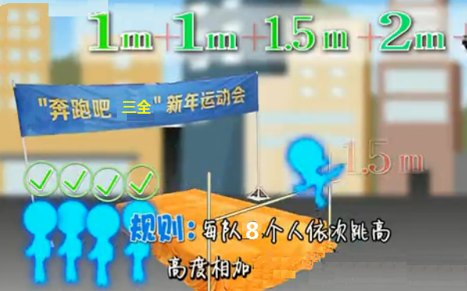
每组8人依次跳高，高度相加最后高度最高的队伍获胜。
要求：跳高起跳时需双脚起跳，每队每人三次机会，如果有队员三次都未完成比赛则该队员成绩为零。

二、指压板竞速赛
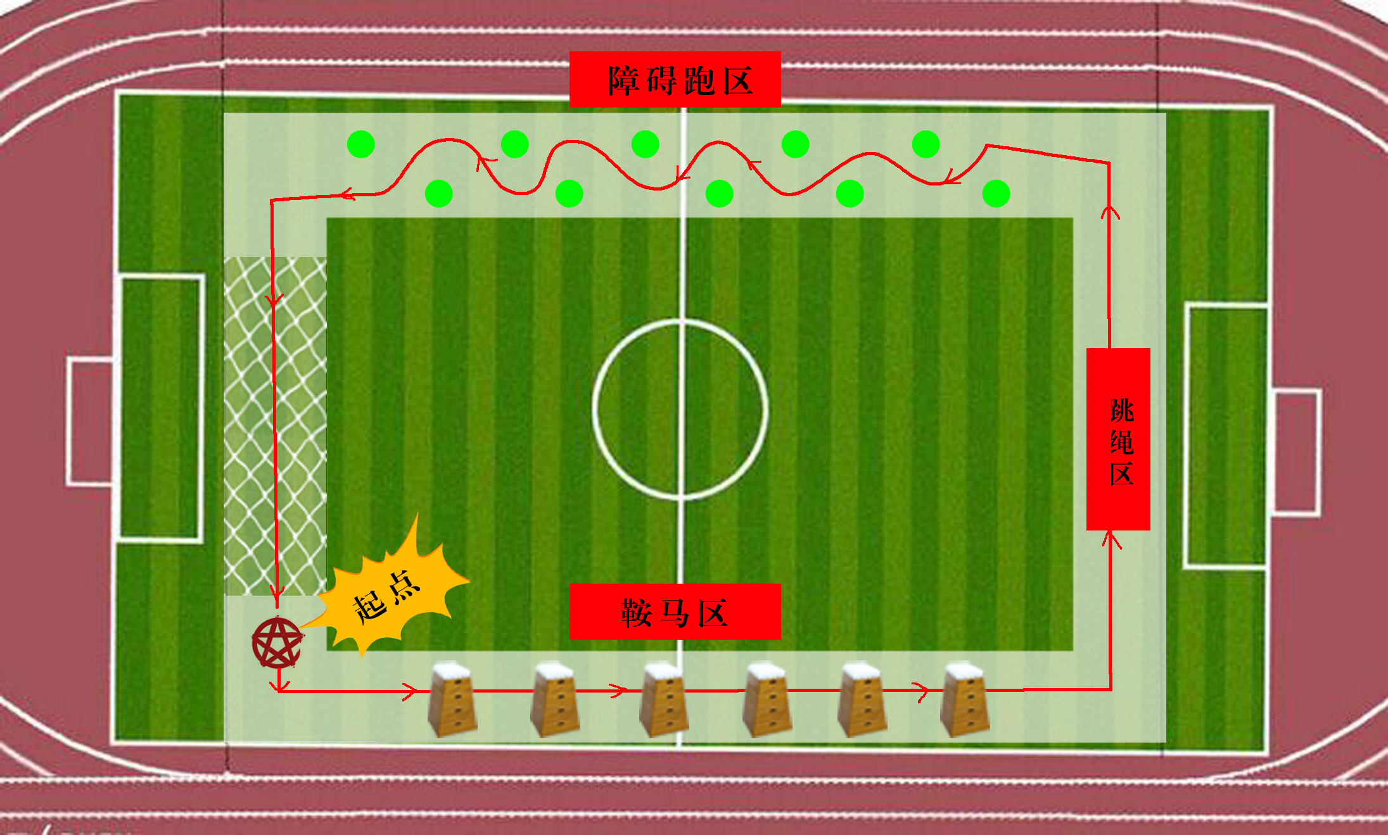
每队八人以接力形式完成指压板跑道所设置的障碍，四人一组共两组，第一组完成比赛后第二组方可出发，用时最少的获胜。
三、接力多米诺
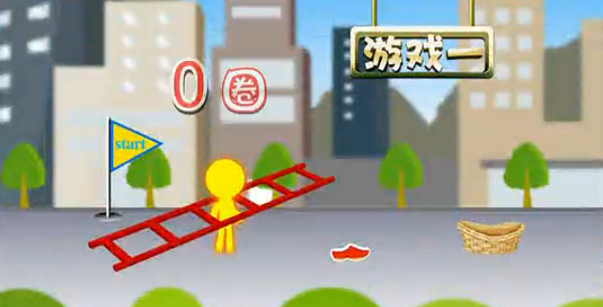
游戏一：背上软梯原地旋转5圈，不借助工具用脚将拖鞋踢入框内。
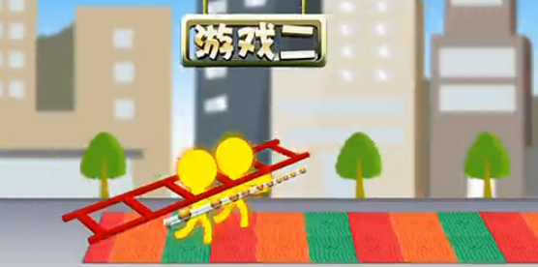
游戏二：完成游戏一，两人背上软梯，每人只能使用一只手，两人配合将乒乓球托举到终点，到达终点后乒乓球剩余大于等于5个方可过关。
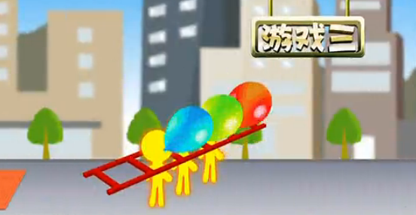
游戏三：完成游戏二，三人背上软梯将气球吹爆一次，不可借助外力，三人都完成后方可过关。
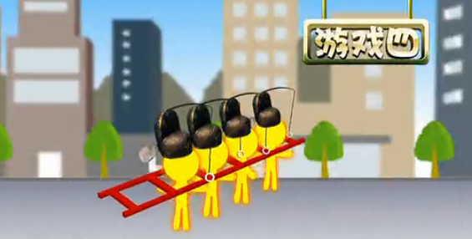
游戏四：完成游戏三，四人背上软梯，戴上帽子后将垂于帽子前的糖果吃到嘴里，不可借助外力，四人都完成后方可过关。
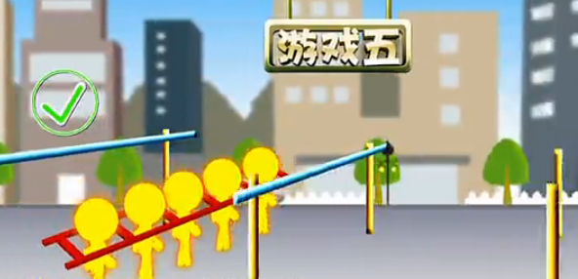
游戏五：完成游戏四，五人背上软梯，进行后仰过杆，五人需同时完成，游戏时双手和膝盖不允许触碰地面。

四、袋鼠跳竞速
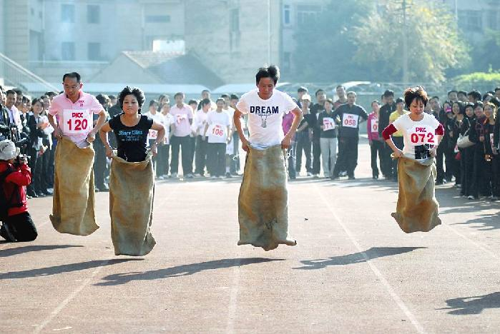
参赛队伍进入袋鼠袋道具中，进行30米X8的袋鼠跳迎面接力。

附件5
新乡医学院三全学院
第八届运动会团体操评比办法
本届运动会开幕式将采用团体操比赛形式，团体操表演形式不限，时间为5分钟，各书院团体操人数不少于100人。
一、评分标准
1.队形编排美观、富于变化、衔接流畅。 10分
2.队员服装整齐、精神面貌好,能充分体现出当代大学生积极向上精神风貌。 10分
3.团体操动作整齐、舒展、协调优美，节拍准确，能与音乐完美结合。 40分
4.队员表现力强，队形花样变化整齐。 30分
5.入场退场整齐，动作迅速,形式新颖独特。 5分
6.团体操形式创新。 5分
二、奖项设置
团体操：冠亚季军各一名。
三、本办法解释权属新乡医学院三全学院体育运动委员会，未尽事宜另行通知。

附件6
新乡医学院三全学院
第八届运动会体育道德风尚奖评比办法

为了保证我院第八届运动会组织工作和各项比赛有序、圆满进行，激励广大运动员团结拼搏、遵章守纪、公正竞赛、发扬社会主义体育道德风尚，赛出风格，赛出水平，促进社会主义精神文明建设，本届运动会将评选“体育道德风尚奖”，评选办法如下：
一、评选对象
各书院学生代表队。
二、评分标准
以10分为基准分。
1.有后勤服务队和固定的服务点，为运动会提供良好服务。 2.5分
2.遵守运动会纪律，尊重裁判，文明比赛，文明观看。 2.5分
3.通讯报道工作积极，通讯稿件多，质量高 ，播出稿件不少于30份。 2.5分
4.保证参赛人数（已报项目缺一人扣0.2分）。 2.5分
5.附加分
（1）开幕式表演项目丰富精彩，闭幕式善始善终。 1 分
（2）运动会期间组织纪律优良。 3 分
若有严重违纪违法行为受大会通报批评的代表队取消体育道德风尚奖的评选资格。
三、评选数量
体育道德风尚奖1个
四、评选办法
（一）由学生代表队各队抽出一名代表分别组成学生体育道德风尚奖评选小组。
（二）由宣传组、竞赛组提供相应的评分结果，由学生体育道德风尚奖评选小组负责学生评议结果和最终的汇总。
（三）体育道德风尚奖的最后结果由学生体育道德风尚奖评选小组上报大赛组委会进行研究决定。

附件7
大 会 须 知
一、本次运动会是我院一年一度的体育盛会，也是对全院师生员工精神文明的大检阅。所有运动员、裁判员、大会工作人员及广大观众应当严守纪律，遵守大会规定，服从大会指挥和调动。
二、运动员应提前20分钟到检录处点名，并佩戴号码，按时参加比赛。在比赛中积极努力，顽强拼搏，为提高我院田径运动水平而奋斗。
三、运动员要尊重裁判，服从裁判，有异议应向仲裁委员会反映，要在本赛次结束后30分钟内递交书面申诉，由仲裁委员会按规则研究决定。
四、运动员不准冒名顶替，弄虚作假。因弄虚作假而获奖者发现后取消名次，追回奖品，并进行严肃批评教育。
五、裁判员要认真工作，坚守岗位，大公无私。
六、参加大会所有人员都应注意安全，特别要注意跑鞋伤人。不参加比赛人员一律不准进入比赛场内，不准带跑、围观，以确保大会良好秩序，保障运动会安全、顺利进行。

附件8
第八届运动会职工组报名表
基层工会名称： 联络人员： 联系电话：
序号 | 姓 名 | 性 别 | 企鹅漫步  （3男3女） | 瞎子敲鼓  （3男3女） | 集体跳大绳  （10人，男女不限）
1 | 张 三 | 男 | √
2
3
4
5
6
7
8
9
10
11
12
13
14
15
16
17
18

第八届运动会学生组报名表
xx书院
领队： 联系电话：
男子组：
10001 | 张 三 | 100M | 铅球 | 10002 | 李 四 | 10003 | 200M | 跳高 | 王 五 | 5000M | 跳远
女子组：

